**合同编号：（郑大竞争性谈判-2020-56）**

**郑州大学政府采购货物合同**

**甲方： 郑州大学**

**乙方： 郑州微海科技有限公司**

本合同于 2020 年 10 月 19 日由甲乙双方按下述条款签署。

在甲方为获得（高精度斜进式数控外圆磨床）货物和伴随服务实施公开招标情况下，乙方参加了公开招标。通过公开招标，甲方接受了乙方以总金额（**大写：人民币肆拾捌万捌仟元整 小写：￥488000.00 元**））（以下简称“合同价”）的投标。双方以上述事实为基础，签订本合同。

**一、供货范围及分项价格表（详见附件1、附件2）**

1.本合同所指设备详见附件1、附件2 ，此附件是合同中不可分割的部分。

2.总价中包括设备金额、包装、运输保险费、装卸费、安装及相关材料费、调试费、软件费、检验费及培训所需费用及税金等，甲方不再另行支付任何费用。

**二、质量及技术规格要求**

乙方须按合同要求提供全新设备（包括零部件、附件、备品备件等），设备的质量标准、规格型号、具体配置、数量等符合招标标书要求，其产品为原厂生产，且应达到乙方投标文件及澄清文件中明确的技术标准。

乙方应在本合同生效后7个工作日内向甲方提供安装计划及质量控制规范；并于 11 月 10 日前进驻安装现场；所有设备运送到甲方指定地点后，双方在 7 日内共同验收并签署验收意见。如甲方无正当理由，不得拒绝接收；在安装调试过程中，甲方有权采取适当的方式对乙方产品质量标准、规格型号、具体配置、数量以及安装质量和进度等进行检查。甲方如果发现乙方所供设备不符合合同约定，甲方有权单方解除合同，由此产生的一切费用由乙方承担。

1. **包装与运输**

设备交付使用前发生的所有与设备相关的运输、安装及安全保障事项等均由乙方负责；设备包装应符合抗震、防潮、防冻、防锈以及长途运输等要求，对由于包装不当或防护措施不力而导致的商品损坏、损失、腐蚀等损失均由乙方承担；在设备交付使用前所发生的所有与设备相关的经济纠纷及法律责任均与甲方无关。

**四、质保期与售后服务（详见附件3）**

1.所有设备免费质保期为 **三** 年（自验收合格并交付给甲方之日起计算），终身维护、维修。

2.在质保期内，因产品质量造成的问题，供货方免费提供配件并现场维修，且所提供的任何零配件必须是其原设备厂家生产的或经其认可的。产品存在质量问题，甲方有权要求乙方换货。

3.乙方须提供一年 1 次全免费（配件+人力）对产品设备的维护保养。

4.乙方承诺凡设备出现故障，自接到甲方报修电话1小时内响应，3小时内到达现场，24小时内解决故障问题。保修期外只收取甲方零配件成本费，其他免费。

5.乙方有责任对甲方相关人员实施免费的现场培训或集中培训措施，保证甲方相关人员能够独立操作、熟练使用、维护和管理有关设备。

6.其它：

**五、技术服务**

1.乙方向甲方免费提供标准安装调试及 2 人次国内操作培训。

2.乙方向甲方提供设备详细技术、维修及使用资料。

3.软件免费升级和使用。

**六、专利权**

乙方应保证甲方在使用其所提供的产品时免受第三方提出侵犯其专利权、商标权或保护期的起诉。

1. **免税**

1.属于进口产品，用于教学和科研目的的，中标价为免税价格。

2.免税产品应由甲乙双方依据海关的要求签订委托进口代理协议，确认甲乙双方的责任与义务。委托进口代理协议作为本合同的不可分割部分。

3.免税产品通关时乙方必须进行商检，未商检的，造成的损失由乙方承担。

**八、交货时间、地点与方式**

1.乙方于 2020**年 11 月 10 日**之前将货物按甲方要求在甲方指定地点交货、安装、调试完毕，并具备使用条件，未经甲方允许每推迟一天，按合同总额的千分之五扣除违约金。

2.乙方负责所供货物包装、运输、安装和调试，并承担所发生的费用；甲方为乙方现场安装提供水、电等便利条件。

3.安装过程中若发生安全事故由乙方承担。

4.乙方安装人员应服从甲方的管理，遵守国家法律法规和学校相关制度，否则一切后果均由乙方承担。

5.货物交付使用前，乙方负责对提供货物进行看管，并承担货物的丢失、损毁等风险。

**九、验收方式**

1.初步验收。甲方按合同所列质量标准、规格型号、技术参数以及数量等在现场验收，并填写初步验收单（详见附件4）。验收时，甲方有权提出采用技术和破坏相结合的方法。

乙方应向甲方移交所供设备完整的使用说明书、合格证及相关资料。乙方在所有设备（工程）安装调试、软件安装完毕后，开展现场培训，使用户能够独立熟练操作使用仪器或设备，尔后由供需双方共同初步验收；甲乙双方如产生异议，由第三方重新进行验收。如果乙方提供的货物与合同不符，甲方有权拒绝验收，由此所产生的一切费用由乙方承担。

2.正式验收：依据河南省财政厅“《关于加强政府采购合同监督管理工作的通知》【豫财购（2010）24号】”文件要求，政府采购合同金额50万元以上的货物采购项目，由使用单位初验合格后，向学校国有资产管理处提出验收申请，由采购单位领导牵头，会同财务、审计、监察、资产管理及专家成立验收专家组进行正式验收。学校验收通过后，才能支付合同款项。

**十、付款方式**

1.本合同总价款（大写）为：**肆拾捌万捌仟元整（小写：￥488000.00 元）**。

2.付款方式：货物验收合格后，经审计后，甲方向乙方支付全部货款的95％即人民币**肆拾陆万叁仟陆佰元**元整（小写：￥ **463600.00** 元），质保期满后，甲方向乙方支付剩余的全部货款即人民币**贰万肆仟肆佰元** 元整（小写：￥24400.00元）。

**十一、履约担保**

乙方向甲方以转账的方式提供合同总额5%的履约保证金。履约担保金在签订合同前交学校财务处，货物验收合格，正式交付使用后予以退还。

**十二、违约责任**

乙方所交的货物产地、品牌、型号、规格、质量以及技术标准、数量等不符合合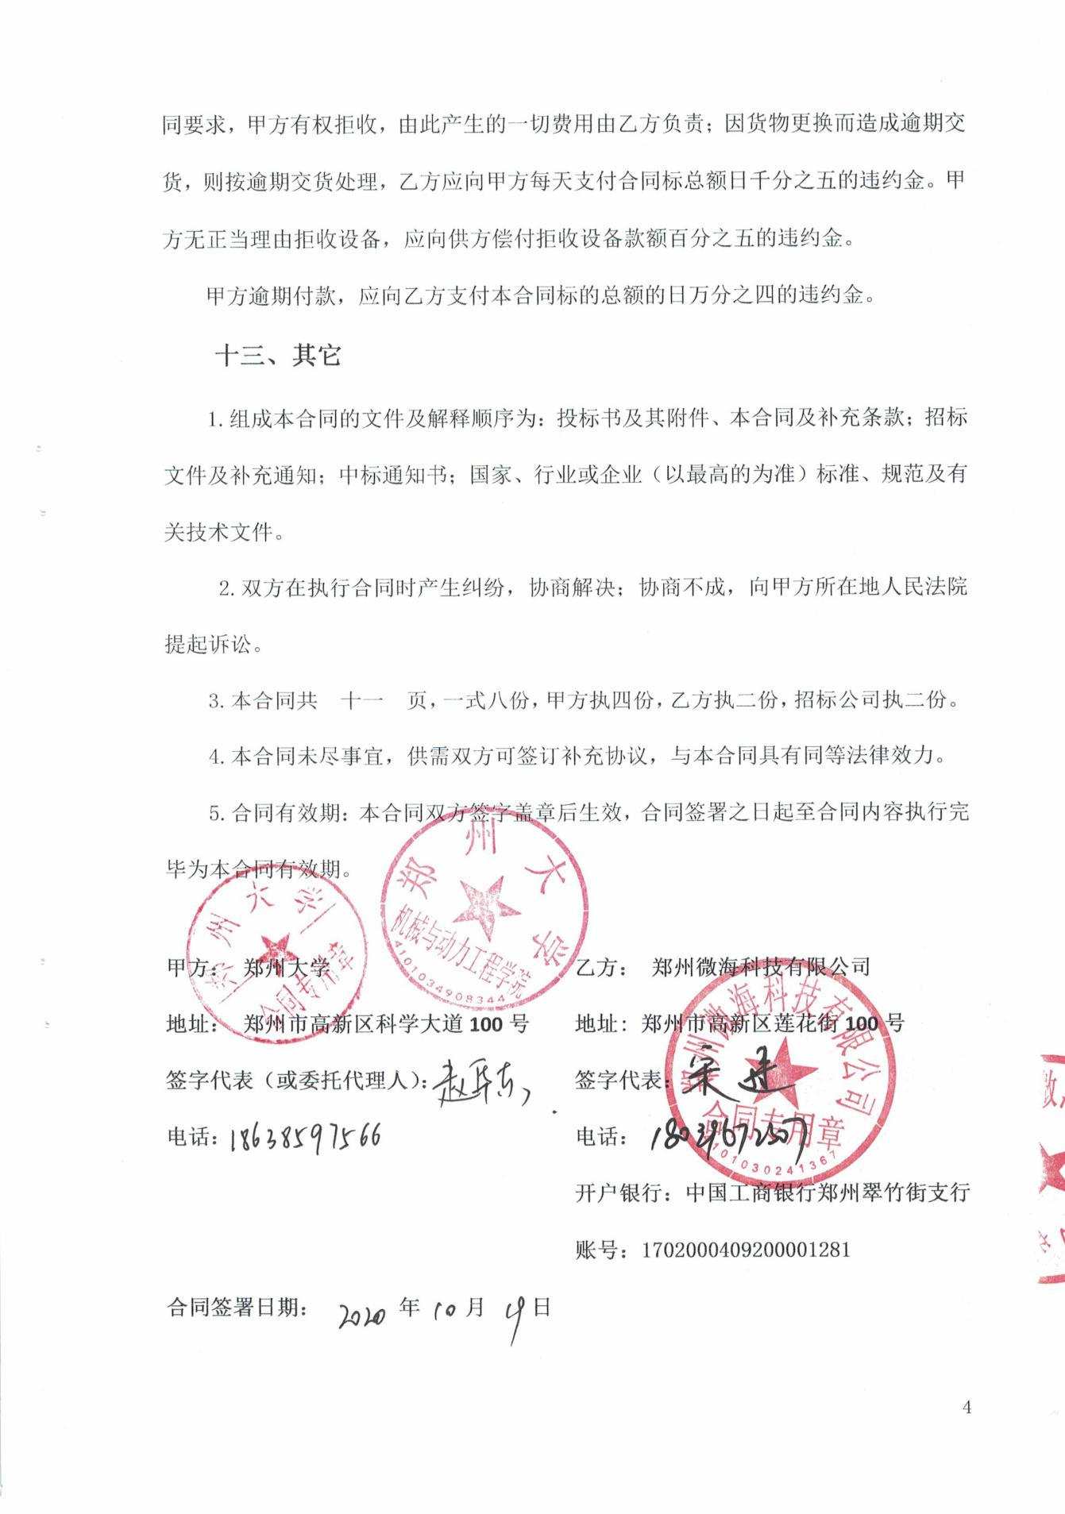

附件1：

| **序号** | **设备名称** | **品牌型号** | **制造厂（商）** | **原产地（国）** | **数量** | **单价** | **合价** | **备注** |
| --- | --- | --- | --- | --- | --- | --- | --- | --- |
| 1 | 高精度斜进式数控外圆磨床 | FX32A-35CNC | 广东豪特曼智能机器有限公司 | 中国 | 1 | 488000.00 | 488000.00 | 不免税 |
| 合计： 小写：￥488000.00 元 大写：人民币肆拾捌万捌仟元整 | | | | | | | | |

**供货范围及分项价格表** 单位：元

附件2：

**设备技术规格参数、功能描述及配置清单表**

|  |  |  |  |  |
| --- | --- | --- | --- | --- |
| **序 号** | **设备名称** | **具体技术规格参数、功能描述及配置清单描述** | **单 位** | **数 量** |
| **1** | 高精度斜进式数控外圆磨床 | 一、 主要技术规格与参数  （一）机床结构  高级铸铁米字结构、高承载力的帖塑精密铲花工作台、C2级精度滚珠丝杠驱动工作台，除标准配置外，机床加装：  1、机床加装全封闭式防护钣金。能够有效的防止油雾飞溅，钣金厚度不小于3mm，可以在机器发生故障时有效降低零件飞溅的速度，从而保护操作人员。  2、油雾收集装置。经过多达四次的过滤网单元进行过滤，收集机床水溶性烟雾/粉尘气体；收集效率，≥99.7%（2μm以上的水溶性烟雾）。  3、尾座套筒做密封式防护。在尾座伸缩杆位置做密封套，保护尾座在使用过程中不会有异物进入。  （二）主要参数  最大磨削直径：300mm  中心高≥160mm  两顶之间磨削长度≥350mm  工作台回转：﹢6°/-9°  砂轮主轴类型：动静压砂轮主轴（配标准油冷）  砂轮机构斜置角度：60°  砂轮最高线速度：40m/s  砂轮主轴电机功率：5.5KW  工作头架可无极调速，速度范围：10-1000rpm  尾座套筒直径：Φ50mm  套筒行程：32mm  数控系统：10.4＂及以上TFT彩色显示屏,标准数据传输支持RS232C/USB/以太网，支持OPC UA,PLC I/O接口基于PROFINET。文件查看支持HTML、POF、BMP、JPEG、DXF格式。支持过高级语言编程和参数化工艺循环编程向导。  标准机床噪音：＜75dB（A）  环境温度：0-40℃  环境湿度：≤75％  二、 工作精度  X轴可编程最小进给量：0.001mm  X轴进给定位精度：≤0.004mm  X轴进给重复定位精度：≤0.003mm  电子手轮最小增量：0.001mm  Z可编程最小进给量：0.001mm  三、 其它  支持OPC UA且开放授权，X13网口不占用。  管理网络驱动器通信开放。 | **套** | **1** |

附件3：

**售后服务计划及保障措施**

致：郑州大学

我单位就竞争性谈判采购：郑州大学机械与动力工程学院外圆磨床采购项目售后服务及质量保证承诺如下：

1、我公司郑重承诺本次投标活动中，所投国产设备自验收合格后质保期叁年。

2、所投货物非人为损坏出现问题，我单位在接到正式通知后1小时内响应，2小时内到达现场进行检修，解决问题时间不超过24小时（进口仪器2小时内响应，解决问题时间不超过48小时）。若不能在上述承诺的时间内解决问题，则在3个工作日内提供与原问题机器同品牌规格型号的全新仪器备机服务，直到原设备修复，期间产生的所有费用均有我单位承担。原设备修复后的质保期限相应延长至新的保修期截止日，全新备机在使用期间的质保及售后均按上述承诺执行。

3、售后：维修单位名称：郑州微海科技有限公司

售后服务地点：郑州市高新区莲花街100号 联系人:娄斌

联系电话：0371-60907619 从事精密仪器方面技术服务三年以上，职称：工程师

4、我公司技术人员对所售仪器定期巡防，免费进行系统的维护、保养及升级服务，使仪器使用率大道最大化，每年内不少于2次上门保养服务，包括寒暑假。

5、安装及培训：

5.1 我公司提供的安安装配送方案为： 严格按照规定期限内送货至用户指定地点，并及时安排售后人员上门安装调试 ；

5.2 我公司将组织由仪器设备厂家认证的工程师1人，负责对所售仪器的安装、 调试；为减少用户的操作错误概率，为用户培训至少3人的熟练工作人员，所有 费用均包含在本次投标总报价中。

5.3 人员培训计划：我公司按用户要求安排工程师上门安装调试、软件安装完毕后，开展现场培训，保证每台设备至少有3人能够独立操作、熟练使用、维护和管理有关设备。；

6、项目所提供的其它免费物品或服务： 提供必备工具包或清洗工具 ；

7、技术人员情况：

|  |  |  |  |
| --- | --- | --- | --- |
| 李彬 | 销售部经理兼高级工程师 | 33 | 化学工程 |
| 施展 | 技术部经理 | 28 | 机电专业 |
| 娄斌 | 技术员 | 38 | 机电专业 |
| 王立磊 | 技术员 | 26 | 化学工程 |

8、在完成安装、调试、检测后，须向用户提供检测报告、技术手册，提供中文 版的技术资料（包括操作手册、使用说明、维修保养手册、电路图、安装手册、产品 合格证等）。验收的技术标准达到制造(生产)厂商标明的技术指标，个别不能测试的 指标另作详细的文字说明。检测的标准依据国家有关规定执行。

9、我单位保证本次所投设备均是全新合格设备。

10、质保期过后的售后服务计划及收明细： 质保期过后设备维修只收取配件材料成本费用 ；

11、响应本次采购项目均为交钥匙项目，所需的一切设备、材料、费用等，全部包含在投标报价之中，采购人无须再追加任何费用。

12、我单位对上述内容的真实性承担相应法律责任。

**法人或授权代表人签字： 供货单位：郑州微海科技有限公司**

**职 务：项目经理 日期：2020年11月 19日**

附件4：

**郑州大学仪器设备初步验收单**

**No. 年 月 日**

|  |  |  |  |  |  |  |  |  |  |  |  |  |  |  |
| --- | --- | --- | --- | --- | --- | --- | --- | --- | --- | --- | --- | --- | --- | --- |
| 使用单位 | | 郑州大学机械与动力工程学院 | | | 使用人 | 赵华东 | | 合同编号 | | | | | 郑大竞争性谈判-2020-56 | |
| 供货商 | | 郑州微海科技有限公司 | | | | | | | 合同总金额 | | | | 488000.00 | |
| 设备明细（品名、型号、规格、生产厂家、数量、金额等，不够可另附表） | | | | | | | | | | | | | | |
| **序号** | **品名** | | | **技术参数**  **（规格型号）** | | | **生产厂家（产地）** | | | **数量** | | **单位** | | **金额** |
| 1 | 高精度斜进式数控外圆磨床 | | | FX32A-35CNC | | | 广东豪特曼智能机器有限公司 | | | 1 | | 套 | | 488000 |
| 实 物 验 收 情 况 | 外观质量（有无残损，程度如何）。 | | | | | | | | | | | | | |
| 清点数量（主机、配件、型号、规格、产地是否与招投标文件、合同、发票、装箱单的数量相同，若有出入，说明缺件名称、规格、数量、金额）。 | | | | | | | | | | | | | |
| 仪器设备安装调试及使用人员培训情况（是否完成整套设备安装、有无安装缺陷，使用人员是否经过培训）。 | | | | | | | | | | | | | |
| 技术验收情况 | 依据合同约定技术条款逐一测定设备的性能和各项技术指标，所测结果是否与合同约定技术条款规定的一样，性能是否稳定，配件是否齐全，是否有安全隐患，具体说明。 | | | | | | | | | | | | | |
| 初步验收情况 | □通过验收 □整改后再组织验收  □不通过验收 索赔要求 □其他结论 | | | | | | | | | | | | | |
| 验收小组  成员签字 | | |  | | | | 供货商  授权代表签字 | | | |  | | | |

附件5：

**中标通知书**

